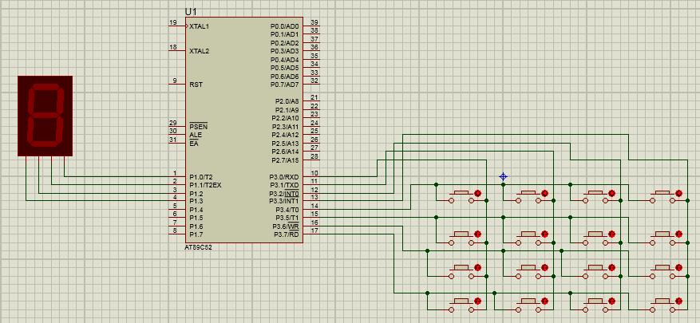

Isis仿真图

源程序如下：

ORG 0000H

LJMP MAIN

ORG 0100H

MAIN: LCALL CK

JB F0 , $-3 ;判断标志位F0(PEW.5)

MOV A , R1 ;

MOV DPTR , #TABLE ;根据R1参量显示相应的数值

MOVC A , @A+DPTR ;

MOV P1 , A ;

LJMP MAIN

CK: SETB F0 ;设置标志位

MOV R0 , #0EFH ;给P3初值，即P3.4=0

MOV R1 , #00 ;指向TABLE的参量

MOV R3 , #4 ;扫描行

LOOP1:

MOV A , R0

MOV P3 , A

NOP

MOV A , P3

SETB C ;置位C

MOV R2 , #4 ;判断在哪一列

LOOP:

RRC A ;扫描的数据带C左移一位

JNC CK1 ;扫描到数据，跳转

INC R1 ;显示参数加1

DJNZ R2 , LOOP

MOV A , R0 ;

RL A ;改变扫描列

MOV R0 , A ;

DJNZ R3 , LOOP1

LJMP CK

CK1: CLR F0 ;复位标志位

RET

TABLE: DB 00,01,02,03,04,05,06,07,08,09,10,11,12,13,14,15

END